МИНИСТЕРСТВО ПРОСВЕЩЕНИЯ И ВОСПИТАНИЯ УЛЬЯНОВСКОЙ ОБЛАСТИ
Областное государственное бюджетное профессиональное
образовательное учреждение
«Димитровградский технико-экономический колледж»

РАБОЧАЯ ПРОГРАММА

учебной дисциплины ОП.04 МЕНЕДЖМЕНТ В ТУРИЗМЕ И ГОСТЕПРИИМСТВЕ
(индекс, наименование)

Специальность 43.02.16 Туризм и гостеприимство
(код, наименование)

Димитровград 2023
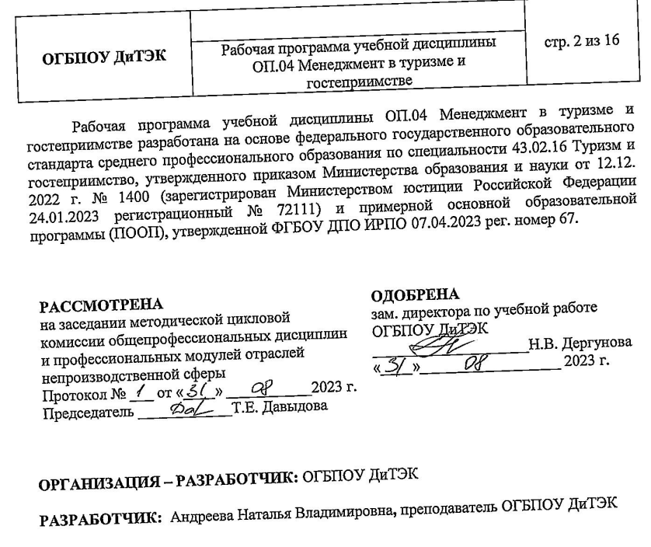

СОДЕРЖАНИЕ
1. ОБЩАЯ ХАРАКТЕРИСТИКА РАБОЧЕЙ ПРОГРАММЫ УЧЕБНОЙ ДИСЦИПЛИНЫ ОП.04 МЕНЕДЖМЕНТ В ТУРИЗМЕ И ГОСТЕПРИИМСТВЕ 3
2. СТРУКТУРА И СОДЕРЖАНИЕ УЧЕБНОЙ ДИСЦИПЛИНЫ 3
3. УСЛОВИЯ РЕАЛИЗАЦИИ УЧЕБНОЙ ДИСЦИПЛИНЫ 3
4. КОНТРОЛЬ И ОЦЕНКА РЕЗУЛЬТАТОВ ОСВОЕНИЯ УЧЕБНОЙ ДИСЦИПЛИНЫ 3

ОБЩАЯ ХАРАКТЕРИСТИКА РАБОЧЕЙ ПРОГРАММЫ УЧЕБНОЙ ДИСЦИПЛИНЫ ОП.04 МЕНЕДЖМЕНТ В ТУРИЗМЕ И ГОСТЕПРИИМСТВЕ

1.1. Место дисциплины в структуре основной образовательной программы:
Учебная дисциплина «Менеджмент в туризме и гостеприимстве» является обязательной частью общепрофессионального цикла образовательной программы в соответствии с ФГОС СПО по специальности.
Особое значение дисциплина имеет при формировании и развитии ОК 01-02, ОК 04-05, ОК 09.
1.2. Цель и планируемые результаты освоения дисциплины:
В рамках программы учебной дисциплины обучающимися осваиваются умения и знания
Код  ПК, ОК | Умения | Знания
ОК 01-02  ОК 04-05  ОК 09 | Применять в профессиональной деятельности методы, средства и приемы менеджмента, делового и управленческого общения;  формировать организационные структуры управления;  учитывать особенности менеджмента в туризме и гостеприимстве | Сущность и характерные черты современного менеджмента;  внешнюю и внутреннюю среду организации;  цикл менеджмента;  процесс и методику принятия и реализации управленческих решений;  функции менеджмента: организацию, планирование, мотивацию и контроль деятельности экономического субъекта;  систему методов управления;  стили управления, коммуникации, деловое и управленческое общение;  особенности менеджмента в туризме и гостеприимстве

2. СТРУКТУРА И СОДЕРЖАНИЕ УЧЕБНОЙ ДИСЦИПЛИНЫ
2.1. Объем учебной дисциплины и виды учебной работы
Вид учебной работы | Объем в часах
Объем образовательной программы учебной дисциплины | 78
в т.ч. в форме практической подготовки | 28
в т. ч.:
теоретическое обучение | 48
практические занятия | 28
Самостоятельная работа
Промежуточная аттестация | 2

2.2. Тематический план и содержание учебной дисциплины
Наименование разделов и тем | Содержание учебного материала и формы организации деятельности обучающихся | Объем, акад. ч / в том числе в форме практической подготовки, акад ч | Коды компетенций  и личностных результатов, формированию которых способствует элемент программы
1 | 2 | 3 | 4
Раздел 1. Введение в дисциплину |  | 78/28
Тема 1. Особенности туризма и гостеприимства как объекта управления | Содержание учебного материала | 10 | ОК 01-02  ОК 04-05  ОК 09
 | Введение. Менеджмент как особый вид профессиональной деятельности. Основные понятия и управленческие категории | 10 | ОК 01-02  ОК 04-05  ОК 09
 | История развития менеджмента | 10 | ОК 01-02  ОК 04-05  ОК 09
 | Развитие туризма и сферы гостеприимства в России | 10 | ОК 01-02  ОК 04-05  ОК 09
 | Особенности туризма и гостеприимства как объекта управления | 10 | ОК 01-02  ОК 04-05  ОК 09
Тема 2. Система и структура управления туризмом и гостеприимством | Содержание учебного материала | 22 | ОК 01-02  ОК 04-05  ОК 09
 | Система управления туризмом и сферой гостеприимства. Экономические функции. | 14 | ОК 01-02  ОК 04-05  ОК 09
 | Виды предпринимательства в сфере туризма и гостеприимства | 14 | ОК 01-02  ОК 04-05  ОК 09
 | Основные задачи турагента и туроператора. | 14 | ОК 01-02  ОК 04-05  ОК 09
 | В том числе практических и лабораторных занятий | 8 | ОК 01-02  ОК 04-05  ОК 09
 | Составление схемы продвижения туристских и гостиничных услуг | 8 | ОК 01-02  ОК 04-05  ОК 09
 | Самостоятельная работа обучающихся |  | ОК 01-02  ОК 04-05  ОК 09
Тема 3. Функции, принципы и методы менеджмента в туризме и гостеприимстве | Содержание учебного материала | 22 | ОК 01-02  ОК 04-05  ОК 09
 | Структура управления организацией в сфере туризма и гостеприимства. Цели, задачи. | 12 | ОК 01-02  ОК 04-05  ОК 09
 | Функции и принципы управления. Классификация принципов управления | 12 | ОК 01-02  ОК 04-05  ОК 09
 | Понятие и классификация методов управления. Понятие самоуправления | 12 | ОК 01-02  ОК 04-05  ОК 09
 | Управление персоналов в организации туризма и гостеприимства | 12 | ОК 01-02  ОК 04-05  ОК 09
 | В том числе практических и лабораторных занятий | 10 | ОК 01-02  ОК 04-05  ОК 09
 | Решение ситуационных задач | 10 | ОК 01-02  ОК 04-05  ОК 09
 | Самостоятельная работа обучающихся |  | ОК 01-02  ОК 04-05  ОК 09
Тема 4. Эффективность менеджмента туризма и гостеприимства | Содержание учебного материала | 22 | ОК 01-02  ОК 04-05  ОК 09
Тема 4. Эффективность менеджмента туризма и гостеприимства | Понятие эффективности менеджмента в туризме и гостеприимстве | 12 | ОК 01-02  ОК 04-05  ОК 09
Тема 4. Эффективность менеджмента туризма и гостеприимства | Экономическая эффективность | 12 | ОК 01-02  ОК 04-05  ОК 09
Тема 4. Эффективность менеджмента туризма и гостеприимства | В том числе практических и лабораторных занятий | 10 | ОК 01-02  ОК 04-05  ОК 09
Тема 4. Эффективность менеджмента туризма и гостеприимства | Выполнение тестовых заданий | 10 | ОК 01-02  ОК 04-05  ОК 09
Тема 4. Эффективность менеджмента туризма и гостеприимства | Самостоятельная работа обучающихся |  | ОК 01-02  ОК 04-05  ОК 09
Промежуточная аттестация |  | 2
Всего: |  | 78

3. УСЛОВИЯ РЕАЛИЗАЦИИ УЧЕБНОЙ ДИСЦИПЛИНЫ

3.1. Для реализации программы учебной дисциплины должны быть предусмотрены следующие специальные помещения:
Кабинет «Менеджмента и управления персоналом», оснащенный в соответствии с п. 6.1.2.1 образовательной программы по специальности.

3.2. Информационное обеспечение реализации программы
3.2.1. Основные печатные и электронные издания
Зайцева, Н. А. Менеджмент в сервисе и туризме: учебное пособие / Н. А. Зайцева. — 3-е изд., доп. — Москва: ИНФРА-М, 2023. — 366 с. — (Среднее профессиональное образование).
3.2.2. Дополнительные источники
1. Федеральный закон от 24 ноября 1996 г. N 132-ФЗ «Об основах туристской деятельности в Российской Федерации»
2. Закон РФ от 07.02.1992 N 2300-1 (ред. от 11.06.2021) «О защите прав потребителей»
3. Распоряжение Правительства РФ от 20.09.2019 N 2129-р (ред. от 23.11.2020) «Об утверждении Стратегии развития туризма в Российской Федерации на период до 2035 года»

4. КОНТРОЛЬ И ОЦЕНКА РЕЗУЛЬТАТОВ ОСВОЕНИЯ УЧЕБНОЙ ДИСЦИПЛИНЫ

Результаты обучения | Критерии оценки | Методы оценки
Перечень знаний, осваиваемых в рамках дисциплины:  Сущность и характерные черты современного менеджмента;  внешнюю и внутреннюю среду организации;  цикл менеджмента;  процесс и методику принятия и реализации управленческих решений;  функции менеджмента: организацию, планирование, мотивацию и контроль деятельности экономического субъекта;  систему методов управления;  стили управления, коммуникации, деловое и управленческое общение;  особенности менеджмента в туризме и гостеприимстве | Знание:  Основных черт современного менеджмента;  Внешней и внутренней среды организации;  Функций менеджмент;  Системы методов управления;  Особенностей менеджмента в области профессиональной деятельности; | Текущий контроль:  - тестирование;  - устный опрос;  - оценка подготовленных  обучающимися сообщений,  докладов, эссе, мультимедийных презентаций;  - решение ситуационных задач;  Экспертная оценка выполнения практических заданий.  Промежуточная аттестация  в форме дифференцированного зачета в виде:  -письменных/ устных ответов,  -тестирования.
Перечень умений, осваиваемых в рамках дисциплины:  Применять в туризме и гостеприимстве методы, средства и приемы менеджмента, делового и управленческого общения;  формировать организационные структуры управления;  учитывать особенности менеджмента в туризме и гостеприимстве | Умение:  Применять в туризме и гостеприимстве методы, средства и приемы менеджмента, делового и управленческого общения;  Формировать организационные структуры управления;  Учитывать особенности менеджмента в туризме и гостеприимстве

